<Website hẹn hò>

**Nhóm thực hiện : <STT Nhóm>**

**Tổng quan**

*Giới thiệu tổng quan của website, ý nghĩa, mục đích xây dựng trang web*

Soulmate là trang web về người Việt và hẹn hò Việt hàng đầu đã kết nối hàng ngàn người Việt độc thân với người phù hợp lý tưởng để yêu, hẹn hò và tiến tới kết hôn. Nếu bạn đang mong muốn tìm kiếm những trải nghiệm thú vị về hẹn hò với người Việt, Soulmate là trang web cho bạn.

Xu hướng hẹn hò online đang bùng nổ ở Việt Nam sau khi gây bão trên toàn thế giới. Tại Việt Nam, tỉ lệ người độc thân, ly hôn và kết hôn muộn ngày càng gia tăng. Ước tính có khoảng 40% dân số Việt Nam nằm trong độ tuổi lập gia đình nhưng có tới 9.5 triệu người vẫn độc thân. Ngày càng nhiều người tìm đến các “bà mối di động” hơn. Dự đoán trong tương lai gần, người dùng sẽ ngày càng khắt khe hơn trong việc chọn ra một ứng dụng hẹn hò hiệu quả để tối ưu cơ hội tìm kiếm bạn đời cho mình.

**Chức năng của web**

* **Đối với nhóm người dùng Khách viếng thăm (Guest):** 
  + Xem giao diện
* **Đối với nhóm người dùng khách hàng (Customer):**
  + Đăng nhập hệ thống
  + Cập nhật thông tin cá nhân của tài khoản
  + Tìm kiếm người hẹn hò
  + Trò chuyện với người hẹn hò
* **Đối với nhóm người dùng quản trị (Admin):**
  + Đăng nhập hệ thống
  + Cập nhật thông tin cá nhân của tài khoản
  + Quản lý các tài khoản của người dùng (Thêm, Xóa).

**Sơ đồ trang web**

**Đối với thành viên**

**Đối với quản trị viên**

**Cơ sở dữ liệu**

**Phân tích**

*Ứng với từng chức năng của website, phân tích các thành phần sau:*

* *Mô tả giao diện của trang*
* *Các chức năng thực hiện trong trang*
* *Các thành phần liên quan được lưu trữ trong CSDL*

**Phía người dùng**

**Trang chủ**

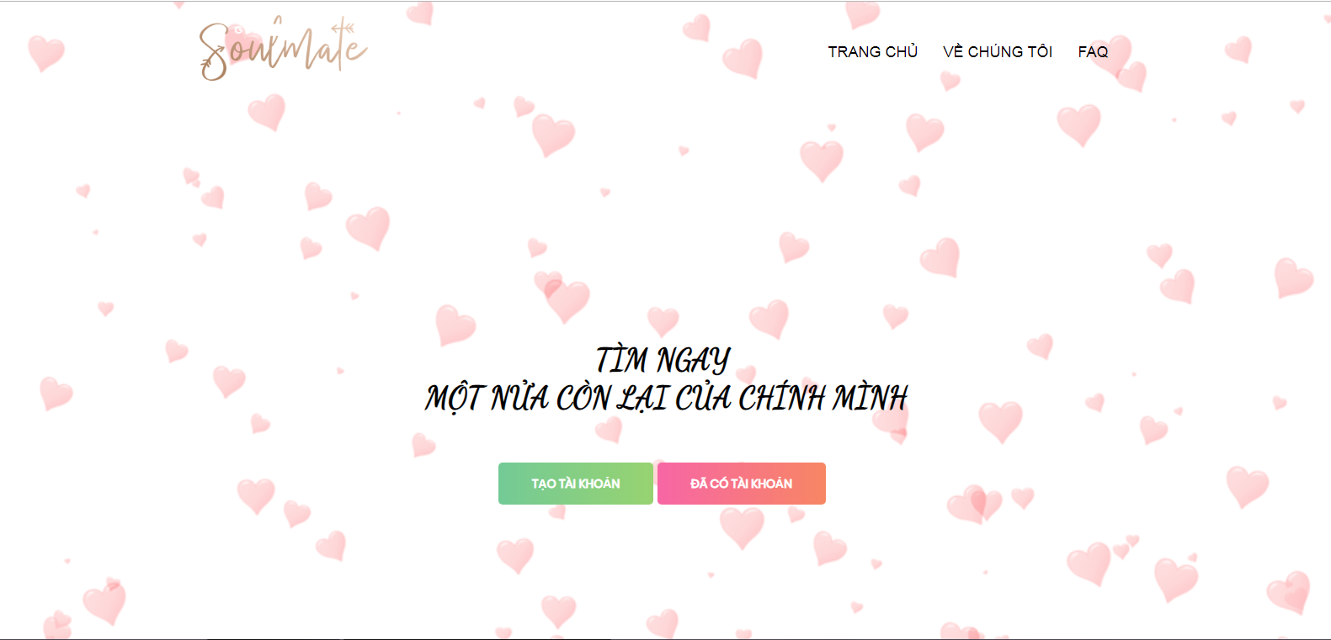

**Đăng nhập**

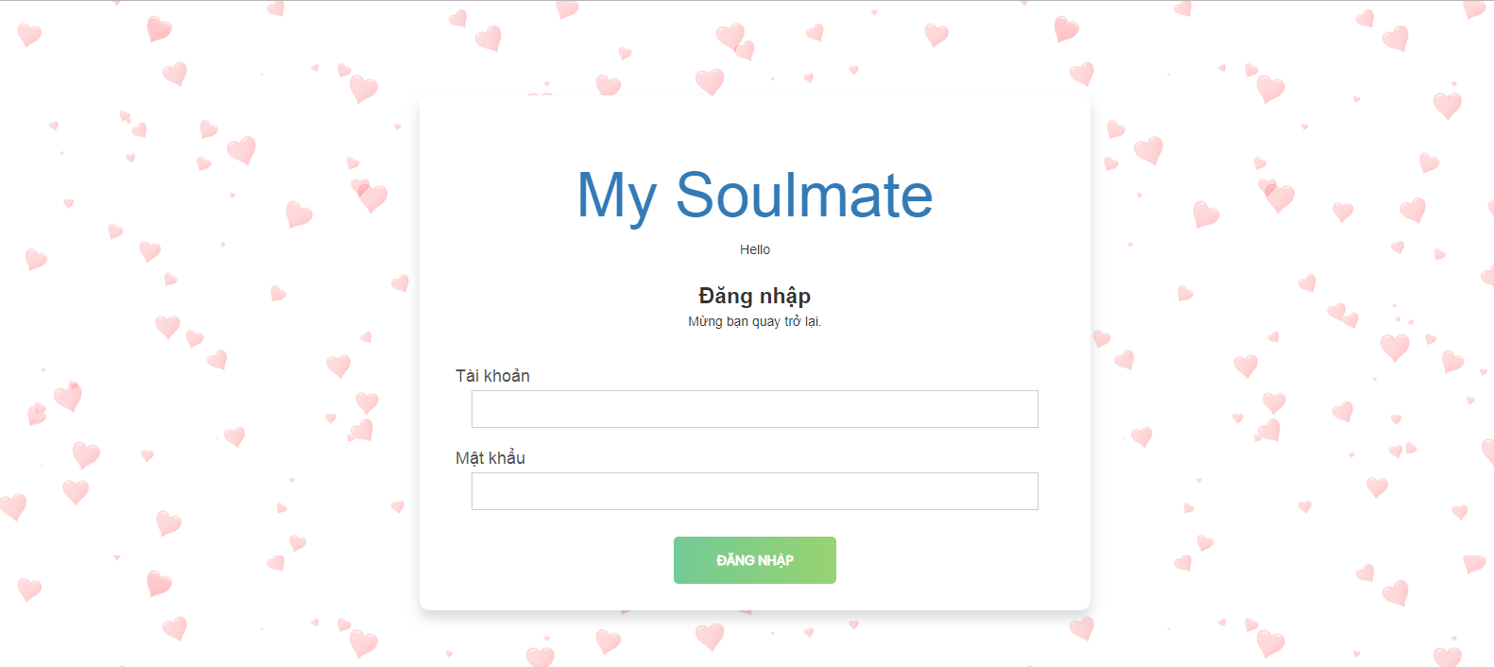

**Giao diện**

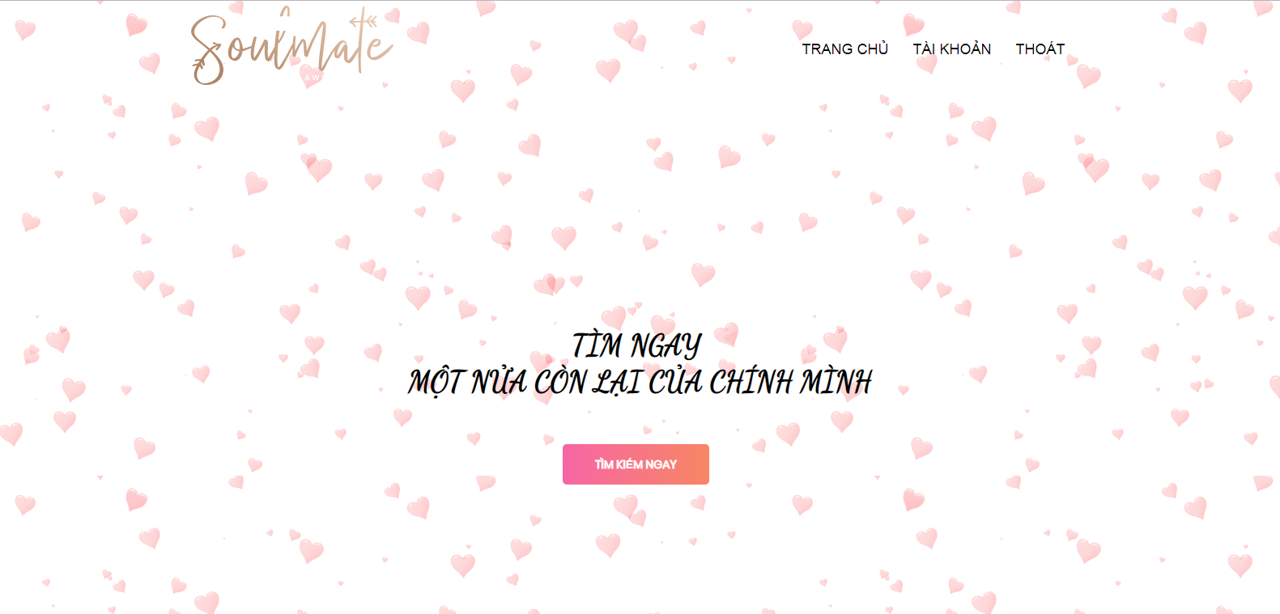

**Thông tin cá nhân**

